МКДОУ Балаганский детский сад №4

**Методическая разработка развлечения «День пиратов»**

Разработала воспитатель первой категории:

Рыцева Надежда Валерьевна.

Балаганск-2020

**Цель:** создать у детей радостное, веселое настроение, совершенствовать двигательные навыки, закрепить дружеские отношения между детьми.

**Предшествующая работа:** рассматривание картин и иллюстраций на морскую тематику, изображений пиратов, подготовка родителей с детьми костюмов пиратов, изготовление атрибутов, знакомство с пиратскими именами.

**Атрибутика и оборудование**: ширма в виде корабля, флаг, штурвал, якорь, бинокль, подзорная труба для корабля, пиратская карта, записка, сундук с сокровищами, музыка из к/ф «Пираты Карибского моря», пиратская физкультминутка (музыка), бутылка в ней записка, ручка-фонарик, воздушные шарики, канат, кегли (на них изображение акул, вырезанные из картона), мячи, корзина, мешочки (с песком), обручи, туннель, комары из бумаги, веревка, водяные пистолеты, конверт (внутри письмо), ноутбук.

**Ход развлечения:** проводится на площадке группы в детском саду.

**Воспитатель:** ребята сегодня, когда осматривала участок площадки. Обнаружила вот эту бутылку. Как вы думаете, откуда она появилась? Так, так – так! Очень интересно! И что в ней есть? (пауза, чтобы вызвать интерес у всех детей).

**Дети:** Надо открыть.

**Воспитатель:** давайте, откроем. Ребята, здесь записка, в ней что написано, но все буквы исчезли. Что нам делать? Правильно, нужно использовать, ручку фонарик, которая нам поможет прочесть записку.

**Воспитатель читает:** «Йо-хо-хо! Тысячу чертей! Я остался один на этом острове и должен спрятать свои сокровища. Смогут их найти только самые смелые, ловкие, дружные и отважные. Кто осмелится отыскать мои сокровища, должен будет ориентироваться по подсказкам и может тогда им достанется «карта сокровищ». Капитан Джон Сильвер».

**Воспитатель:** что – то страшновато, может, не будем искать эти сокровища?

**Дети:** будем, будем, но как?

**Воспитатель:** но сначала нам дружно, нужно перевоплотиться в пиратов. Капитан Джон Сильвер, дал задания своим пиратом, и они доставили нам пиратскую одежду.

Вот для Вас **первое задание:**

Где одежда находится.

Вам легко отгадать

Каждый день по утрам.

Как приходите в детский сад.

Вы туда её складывайте.

**Дети:** раздевалка, кабинка.

Воспитатель и дети переодеваются в костюмы пиратов.

**Воспитатель:** вот теперь мы свами пираты, а пираты любят искать клады и тайники с сокровищами, поэтому я предлагаю вам отправиться в морское путешествие.

**Воспитатель:** нам без капитана ни как нельзя. Давайте, выдвигайте, кандидатуру (если есть затруднение, можно с помощью считалки выбрать).

Все моряки-пираты должны уметь слушать капитана и выполнять приказы по кораблю.

**Капитан** (ребенок):

Лево руля! — все бегут к левому борту (левому краю тротуара).

Право руля! — все бегут к правому борту (левому краю тротуара).

Нос! — все бегут вперед.

Корма! — все бегут назад.

Поднять паруса! — все останавливаются и поднимают руки вверх.

Пушечное ядро! — все приседают.

Адмирал на борту! — все замирают, встают по стойке «смирно» и отдают честь.

**Воспитатель:** капитан у нас есть, отправляемся на поиски клада. Занимаем места на корабле. Поднять якоря, отдать швартовые, полный вперед. (Включить музыку из к\ф «Пираты Карибского моря»).

**Воспитатель:** по левому борту вижу **остров «Разминка»**, причаливаем. Выходим на сушу. Я буду показывать движения, а вы за мной повторяйте. (Включить пиратскую физкультминутку).

Рано утром моряки делают зарядку (руки поднять вверх, опустить к печам).

Делают зарядку только по порядку (руки в стороны к плечам).

Опускают якорь в воду (руки в замок опущены вниз наклоны не сгибая колени).

Стоп машина нет хода (руки сжаты в кулаки, постукиваем кулак о кулак перед собой).

Моют палубу с утра (дети имитируют мытьё пола).

Проверяют сети (руки поднимают вверх, поворачиваются вправо, влево).

Порыбачить нам пора мы займёмся этим (дети имитируют закидывание удочки правой и левой руками).

Трюмы рыбою полны (разводят руки в стороны).

Мы ужасно голодны! (потирают живот двумя руками).

Пообедаем и в путь (подносят поочерёдно правую и левую руки ко рту)

Паруса пора надуть. (дыхательное упражнение с поворотом головы вправо-влево).

Якорь поднят, море ждёт – (руки сцеплены в замок перед собой поднимаем до груди и опускаем вниз)

Кто так сможет шаг вперёд!

**Воспитатель:** молодцы, отлично справились! Все на корабль! В путь за новым приключениям. Поднять якоря, отдать швартовые, полный вперед. (Включается музыка из к/ф «Пираты Карибского моря»).

**Воспитатель:** по правому борту вижу **остров «Загадочный»,** причаливаем. Выходим на сушу. Пираты всегда должны быть хитрыми и не поддаваться на уловки. Нужно быстро и правильно отгадать все загадки. Только вот я не вижу загадок. Остров «Загадочный» и все здесь загадочное. Когда мы плыли, я услышала сигнал, что загадки спрятались в домике, и там висят. Побежали искать домик.

**Воспитатель:** ребята находят домик, где висят воздушные шары, а внутри шаров загадки. Ребята, ну где же загадки?

**Дети** внутри шара.

**Воспитатель:** как их достать?

**Дети:** проколоть шар и прочитать загадку.

**Воспитатель:** правильно.

Читает загадки.

1. Плаваю на корабле,

Иногда лежу на дне,

На цепи корабль держу,

судно в море сторожу,

Чтобы ветер не угнал,

На волнах лишь покачал. (Якорь)

2. Эту птицу теплых стран

Очень любит капитан.

Ему секрет не доверяй,

Все разболтает…(Попугай)

3. Чтоб увидеть мне вдали,

Как проплывают корабли,

В него я быстро погляжу

И всем ребятам расскажу. (Бинокль).

4. В бинокль злюку разгляжу

И капитану доложу.

Знают все прекрасно —

С ней играть опасно:

Зубы острые как нож,

Лучше ты ее не трожь! (Акула).

5. Часть суши, к которой нужно доплыть,

Сокровища чтобы скорее зарыть.

Бывает, что найти непросто

В бескрайних просторах тот… (Остров).

6. Мечтает каждый день пират

Найти сундук, в котором… (Клад).

7. Мы пугливы иногда,

Можем быть и храбрыми.

Окружает нас вода,

В ней мы дышим жабрами.

С чешуей и плавниками

Проплываем тут и там

И гуляем косяками

Мы по рекам и моря (Рыбы).

8. Ты уже, дружок, конечно,

Что-то слышал обо мне:

Я всегда пятиконечная.

И живу на самом дне. (Морская звезда).

**Воспитатель:** молодцы ребята! Все загадки отгадали. Давайте возьмемся за руки и прокричим «Йо-хо-хо», мы это сделали.

**Воспитатель:** впереди нас ждёт новые приключения. Все на борт, поднять якоря, отдать швартовые, полный вперед. (Включается музыка из к/ф «Пираты Карибского моря»).

**Воспитатель:** надвигается буря, впереди скалы. Ребята, смотрите, кто это там летит? Капитан возьмите бинокль, и посмотрите кто это?

**Капитан:** попугай «Ара». Он что-то говорит, но его плохо слышно. Остановить корабль, пригласить попугая на корабль.

**Воспитатель:** попугай сообщает,что плыть, дальше невозможно, надвигается шторм, нужно причалить к берегу, и найти остров «Спортивный».

**Капитан:** причалить к берегу, спустить якоря.

**Воспитатель:** ребята как нам найти остров? Правильно, нужно спросить у попугая. Он говорит, вон за той горой (детская горка на участке) и находится остров «Спортивный».

**Воспитатель:** вперед, ребята! Вот и остров. Только на него, попасть мы не можем. Что-же делать? (дети выдвигают предположения).

**Воспитатель:** смотрите на дереве (на участке) обезьянка. Давайте у неё спросим. Она говорит, вы должны назвать пиратское имя и пройдете на остров.

**Дети:** ура, мы согласны!

Воспитатель, дети называют каждый своё пиратское имя, и проходят на «Спортивный» остров.

**Воспитатель:** сейчас мы проверим ваши силы. Вот лежит канат, нужно разделиться на две команды, (с помощью считалки). Ваша задача: надо перетянуть канат на сторону своей команды. Приступаем. Молодцы. Справились с заданием.

Следующее задание: **«Сохрани равновесие»**.

Чтобы путешествовать на кораблях нужно уметь сохранять равновесие во время шторма. Нужно пройти по веревке и не упасть. Ступни ставить — строго пятка к носку. Молодцы с этим заданием, тоже справились.

Следующее задание: **«Сбей акулу**».

В одну линию на расстоянии (от 1 до 2 метров), стоят кегли. Дети должны мячами сбить всех акул.

Молодцы, переходим к следующему испытанию. Пираты должны быть меткими.

Следующее задание: **«Попади в цель»**.

Ребята, выстраиваемся командой друг за другом.

Перед вами на противоположенной стороне корзина и вы должны кинуть мешочек с порохом, ваша задача закинуть их точно в корзину. Побеждает команда, у которой больше пороха оказалось в корзине.

**Воспитатель:** наша команда пиратов справилась и с этими сложными заданиями. Давайте поднимем руки верх, и прокричим «Йо-хо-хо» мы настоящие пираты.

**Воспитатель:** мы покидаем остров, отправляемся дальше. Все на корабль! В путь за новыми приключениями. Поднять якоря, отдать швартовые, полный вперед. (включается музыка из к/ф «Пираты Карибского моря»).

**Воспитатель:** что такое? Беда! Наш корабль сел на мель. Ребята, вы видите впереди остров, но чтобы на него попасть, придется пройти по болоту, и проползти через туннель. Ребята как можно пройти через болото, и не увязнуть в болоте.

**Дети:** нужно перепрыгивать с кочки на кочку.

**Воспитатель:** давайте дружно будем перепрыгивать с кочки на кочку (обручи), и проползем через туннель, и окажемся на острове. (Проходят полосу препятствия). Вот мы и добрались до острова.

**Воспитатель:** ребята, смотрите, на нас летят огромные комары. Что будем делать? Дети выдвигают свою версию.

**Воспитатель:** придется достать оружие (водяной пистолет), и поиграть в игру.

**Игра: «Сбей цель»** струей воды (комары из бумаги подвешены на нитках).

**Воспитатель:** молодцы с комарами справились, и теперь мы в безопасности. Ребята, посмотрите, на веревке, что-то висит. Давайте посмотрим. Что это! Конверт, а внутри письмо. Давайте, его прочтем. «Приветствую вас на «Острове Сокровищ»! Не ожидал, что вы преодолеете все трудности. Теперь вам осталось самая малость – отыскать клад. Йо – хо-хо! Тысяча чертей! И флаг над островом! Попробуйте догадаться, где я спрятал карту на острове. Джон Сильвер.»

**Воспитатель:** ребята, где нам искать карту. Нужно подумать, подсказка должна быть в письме. Давайте еще раз прочтем письмо. Как вы думаете, ребята, какие слова в письме подсказка?

**Дети:** флаг (ищут флаг пиратский).

**Воспитатель:** молодцы, с заданием справились. К флагу прикреплена карта, на обратной стороне карты записка. В записке написан текст.

Клад найдете на площадке.

Каждый день вы там играете.

Делаете куличики.

Ребята, догадались, где это.

**Дети:** в песочнице.

Дети бегут к песочнице, выкапывают и открывают сундук. Находят там ожерелья и морские ракушки, сладкие медальоны, свидетельство настоящего пирата, хлопушку.

**Воспитатель:** ребята, вы настоящие пираты, прошли все испытания, и нашли клад. Давайте, из сундука возьмем хлопушку и выстрелим. Пора нам возвращаться из путешествия, забираем сундук с кладом и идём на корабль.

**Капитан:** все на борт, сделать перекличку. Поднять якоря, отдать швартовые, полный вперед.

**Воспитатель:** вот и мы приплыли, на остров «Детский сад». Отличное у нас получилось путешествие! Поздравляю вас с найденным кладом, предлагаю угоститься!

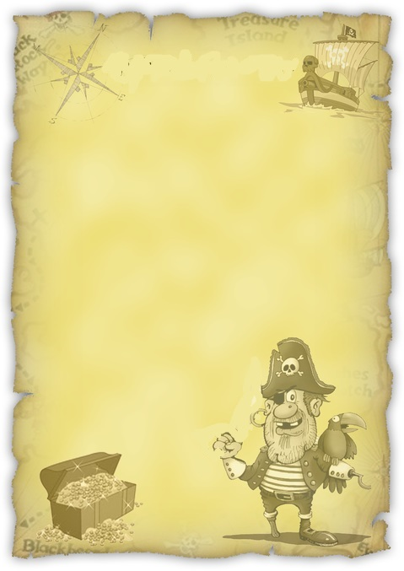ПРИЛОЖЕНИЕ А

«Йо-хо-хо! Тысячу чертей! Я остался один на этом острове и должен спрятать свои сокровища. Смогут их найти только самые смелые, ловкие, дружные и отважные. Кто осмелится отыскать мои сокровища, должен будет ориентироваться по подсказкам и может тогда им достанется «карта сокровищ». Капитан Джон Сильвер».

ПРИЛОЖЕНИЕ Б

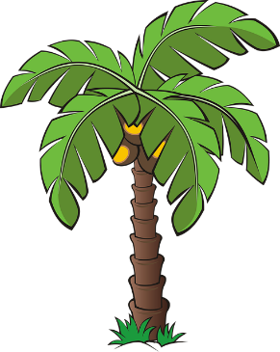

Раздевалка

Остров

«Детский

Сад»

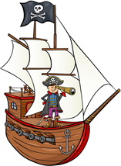

Участок группы

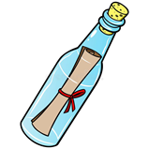

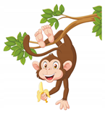

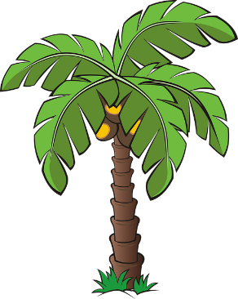

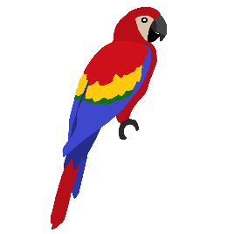

Остров «Спортивный»

Остров «Сокровищ»

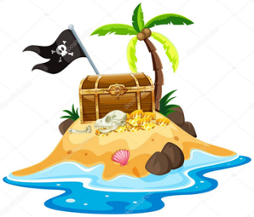

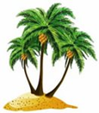

ПРИЛОЖЕНИЕ В

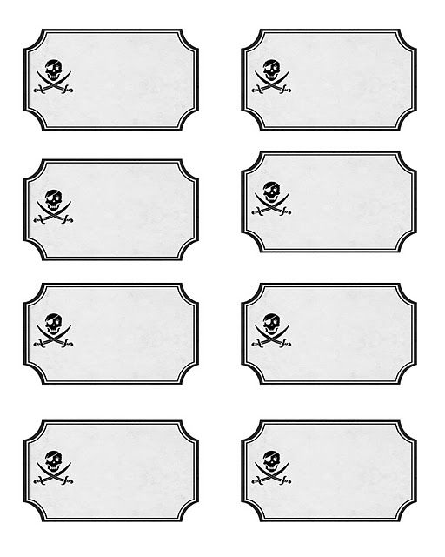

Клад найдете на площадке.

Каждый день вы там играете.

Делаете куличики.

ПРИЛОЖЕНИЕ Г

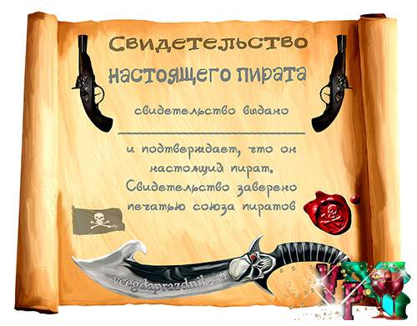

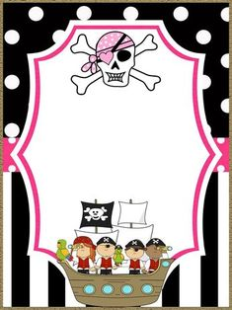ПРИЛОЖЕНИЕ Д

Считалки

1.Аты-баты, мы-пираты

Волосаты и усаты.

Подавайте нам дукаты,

И червонцы, и рубли!

Наше дело- кверху брюхом.

Загорать, чесать за ухом,

А когда в желудке сухо-

Нападать на корабли!

2 . Наш отважный экипаж взял корабль на абордаж.

Раз-пират, два-мушкет, три-огромный пистолет.

А четыре-попугай, кто не с нами-убегай!